

Хичээлийн нэр: PHYS180 - Инженерийн физик

Сэдэв: “Гадаад фотоэффектийн хуулиудыг судлах”

Гүйцэтгэсэн оюутан: ....................................../ Г. Саруул (20B1NUM2095)/

Шалгасан багш:…................................................./ Ахлах багш, Б. Алтанхүү /

Улаанбаатар хот
2021 он
(Лабораторын ажил № 5.1)
- Зорилго
Гадаад фотоэффектийн үндсэн хуулиудыг судлах, фотоэффектийн улаан хил ба Планкийн тогтмолыг тодорхойлох, вакуумын фотоэлементийн вольт-амперын тодорхойлолтыг авах

- Онолийн судалгаа
Гадаад фотоцахилгаан үзэгдлийн үед цахилгаан соронзон цацралын энергийн шингээсэн электрон бодисоос сугаран гарч вакуумд буюу буусад бодист шилжинэ. Гадаад фотоэффект бүх бодист тэдгээрийн агрегат төлвөөс үл хамааран явагдана. Зарим металлаас үзэгдэх гэрлийн үйлчлэлээр электрон сугаран гарч эхэлдэг байна.

Фотоэлектроны кинетик энергийн максимум нь цацралын эрчмээс хамаарахгүй зөвхөн давтамжаас хамаарна. Мөн фотоэлектроны кинетик энергийн максимум утгыг саатуулах болон хурдасгах хүчдэлийн тусламжтай олно. Ө.Х гүйдэл 0 биш байх үед үйлчлэх хурдасгах хүчдэлийн тусламжтай фотоэлектроны кинетик энергийн максимум утгыг олж болно. Фотоэлектроны кинетик энергийн утга нь саатуулах хүчдэлээс ямагт их байж электрон сугарч гарч чадна.

- Хэмжилтийн үр дүн боловсруулалт

Хэмжилтийн багаж | Хэмжих хязгаар | Хувиарийн үнэ | Алдаа
Микроамперметр | 200mkA | 0.1mkA | +- 0.01
Вольтметр | 30В | 1В | +-0.1B

1-р дасгал Фотогүйдлийн вольт-амперын тодорхойлогч муруйг байгуулах, шалгах
1.1-р хүснэгт. Фотогүйдлийн хүчдэл ба гүйдлийн хэмжилтийн утга ба алдааны боловсруулалт
Гэрэл үүсгэгчийн λ=660нм
r= 6 см | Фотогүйдлийн хүчний утгын шууд хэмжилт ба алдааны боловсруулалт
U,в | J, мкА | < J > | ∆ J_{i} | ∆J _{санамс} | P=0.95  ε,%
3 | 1.5 | 1.5 | 0 | 0.067 | 3.52
 | 1.4 |  | -0.1
 | 1.6 |  | 0.1
4 | 3.1 | 3.07 | 0.03 | 0.177 | 2.98
 | 2.8 |  | -0.27
 | 3.3 |  | 0.23
6 | 4.6 | 4.6 | 0 | 0.2 | 2.47
 | 4.3 |  | -0.3
 | 4.9 |  | 0.3
8 | 5.6 | 5.37 | 0.23 | 0.157 | 1.06
 | 5.3 |  | -0.07
 | 5.2 |  | -0.17
10 | 6.8 | 6.67 | 0.13 | 0.09 | 0.53
 | 6.6 |  | -0.07
 | 6.6 |  | -0.07

Жич: Туршилтын багаж техниктэй холбоотойгоор хүчдлийн сөрөг ба гүйдлийн ханалтын мужид харгалзах хүчдлийн хэмжилтийн утгууд өгөгдөөгүй болно.

Энд графикийг оруулах /Excel дээр хийснээ энд shipping tool-ээр эсвэл гараар хийснээ оруулах/
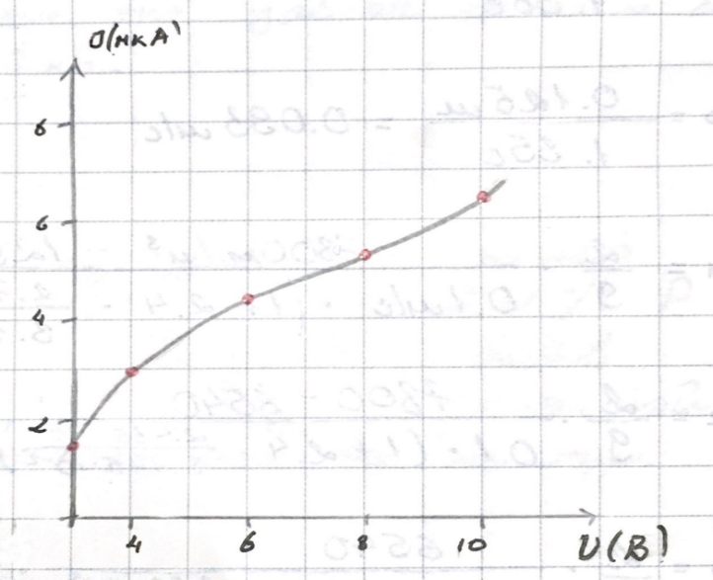
1.1-р график. Фотогүйдлийн вольт-амперын тодорхойлогч муруй

2-р дасгал Фотогүйдлийн хүч ба фотокатодын гэрэлтүүлэгийн хоорондох хамаарлыг судлах

2.1-р хүснэгт. Фотогүйдлийн хүчдэл ба гүйдлийн хэмжилтийн
утга ба алдааны боловсруулалт
Гэрэл үүсгэгчийн λ=660нм
 | Фотогүйдлийн хүчний утгын шууд хэмжилт ба алдааны боловсруулалт
U,в | r, см | J, мкА | < J > | ∆ J_{i} | ∆J _{санамс} | P=0.95  ε,%
2 | 5.0 | 1.2 | 0.98 | 0.22 | 0.14 | 1.4
 | 6.0 | 1.1 |  | 0.12
 | 7.0 | 1.0 |  | 0.02
 | 8.0 | 0.9 |  | -0.08
 | 9.0 | 0.7 |  | -0.28
6 | 5.0 | 5.3 | 3.78 | 1.52 | 1.02 | 2.9
 | 6.0 | 4.6 |  | 0.82
 | 7.0 | 4.0 |  | 0.22
 | 8.0 | 2.8 |  | -0.98
 | 9.0 | 2.2 |  | -1.58
10 | 5.0 | 6.8 | 4.64 | 2.16 | 1.25 | 2.7
 | 6.0 | 5.6 |  | 0.96
 | 7.0 | 4.5 |  | -0.14
 | 8.0 | 3.5 |  | -0.14
 | 9.0 | 2.8 |  | -1.84

Энд графикийг оруулах /Excel дээр хийснээ энд shipping tool-ээр эсвэл гараар хийснээ оруулах/
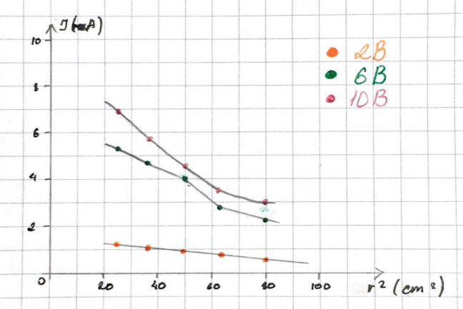
2.1-р график. Фотогүйдлийн хүч J- ба гэрэл үүсгэгчээс фотоэлемент хүртэлх зайн –r ²-ийн хамаарал
- Дүгнэлт
Энэхүү туршилтаар гадаад фотоэффектийн хуулиудыг судлаж, фотогүйдлийн хүчний утгыг тооцов. J = 4.602 мкА P = 0.95 ε = 2.47 % байна. Нэг дэх графикт хүчдэл ба фотогүйдлийн хүч хоёр шууд хамааралтай.
Хоёрдахь графикт гэрэл үүсгэгчээс фотоэлемент хүртэлх r^2 зай холбох үед фотогүйдлийн хүч J их байна. Энэ нь онолын томъёотой таарч байгаа тул туршилт амжиллтай болсон.
- Ном зүй
[1] Л. Дэмбэрэл, Физикийн лабораторийн практикум УБ 2012

